

Міністерство освіти і науки України

Національний технічний університет України

“Київський політехнічний інститут імені Ігоря Сікорського”

Факультет інформатики та обчислювальної техніки

Кафедра інформаційні систем та технологій

# Лабораторна робота №1

із дисципліни «*ТРПЗ*»

**Тема: «**Системи контролю версій. Git.**»**

Виконав:

Студент групи ІА-24

Бакалець А.І.

Перевірив:

Мягкий М. Ю.

Київ-2024

## Хід роботи

*1.Ініціалізація гіт репозиторію*

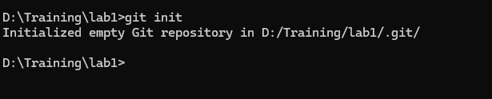

*2. Внесення і додавання змін*

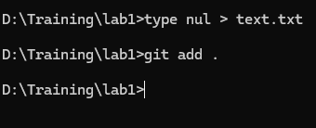

Крапка означає, що ми додаємо до стейджу всі зміни

*3.Створення комміту*

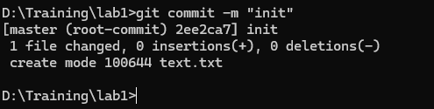

4. Створення нової гілки

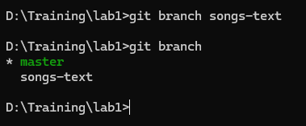

Можна використати тотожні команди

git switch -c name-of-branch

git checkout -b name-of-branch

5. Змінюємо поточну гілку і коммітимо зміни



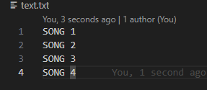

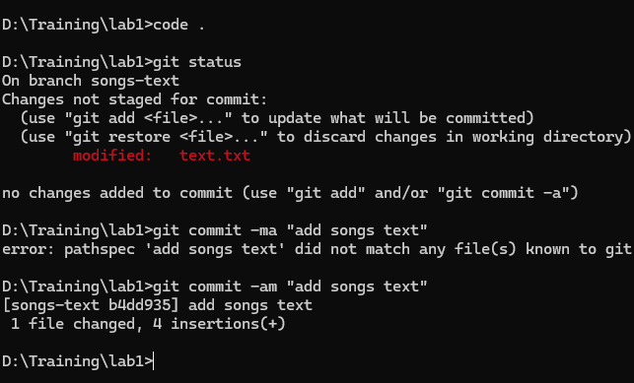

6. Виконуємо fast-forward merge

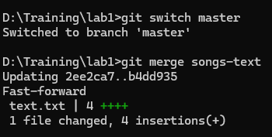

7. Перевіряємо історію коммітів

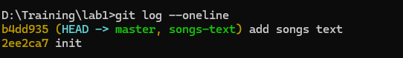

8. Створюємо ще одну гілку books-text і після цього внесемо певні зміни в master



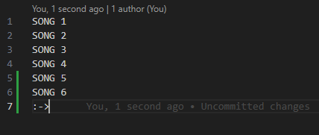

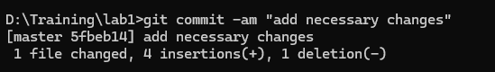

9. Вносимо зміни в books-text і мерджимо

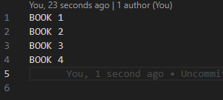

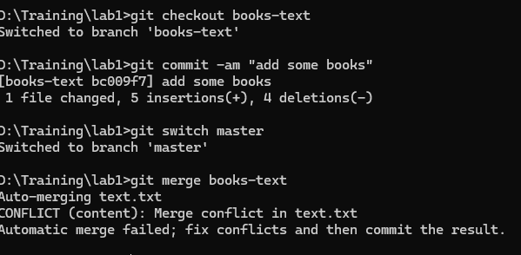

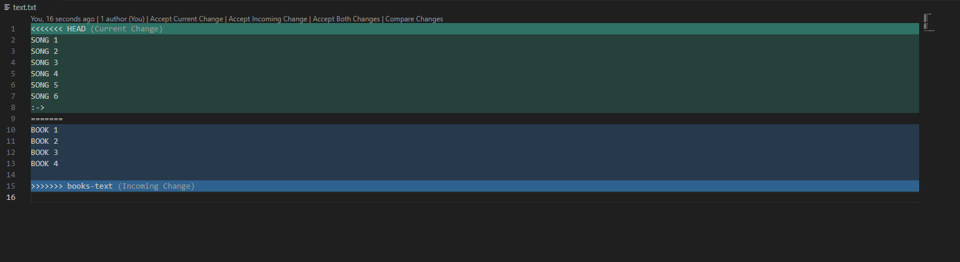

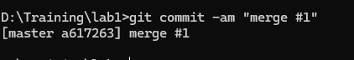

10. Видалимо зайвий branch



11. Подимивось на попередні комміти з Detached-HEAD

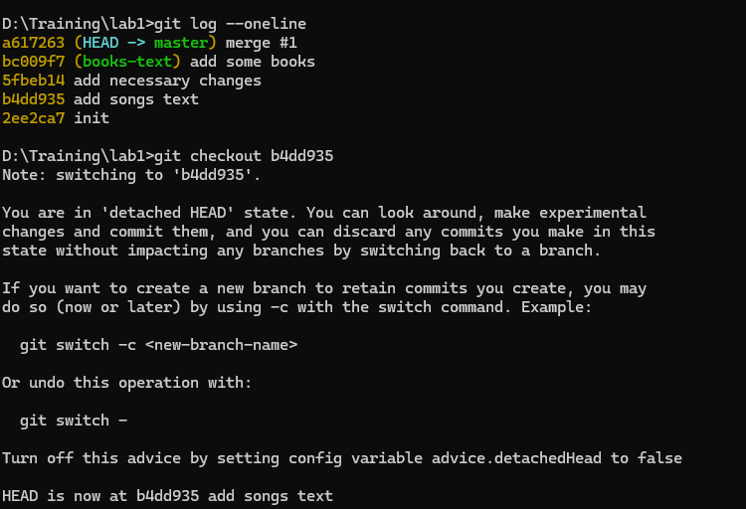

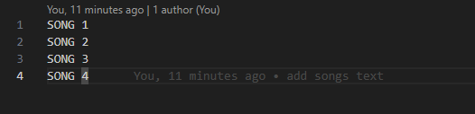

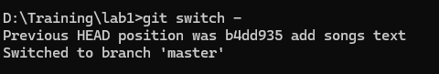

12. Використаємо cherry-pick

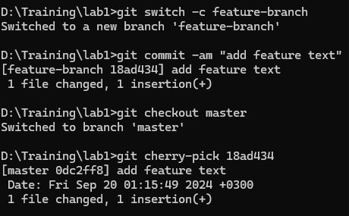

13. Зробимо rebase

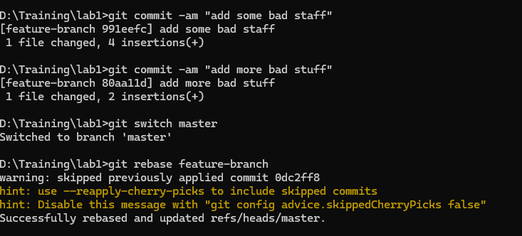

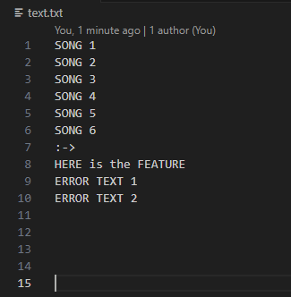

14. Видалимо помилкові комміти за допомогою reset



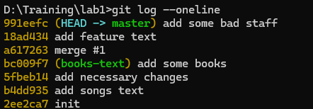

15. Використаємо revert для зміни поганого комміту

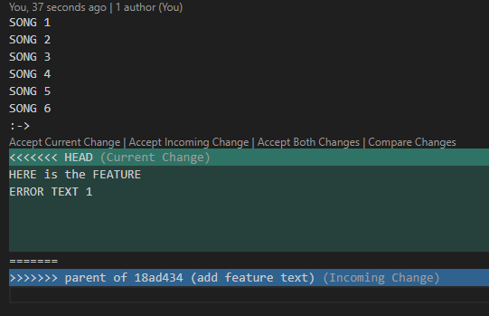

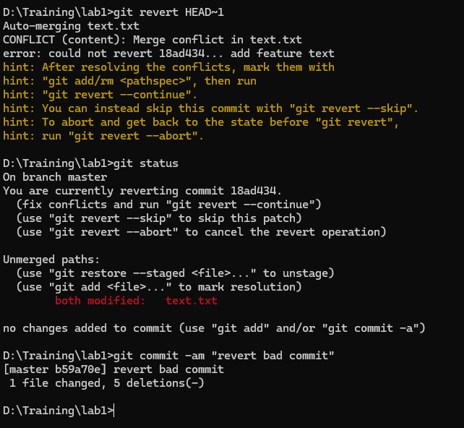

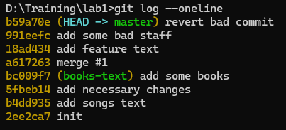

Висновок: виконуючи дану лабораторну роботу, я розглянув основні команди для роботи з СКВ гіт.